下学期——排列、组合和二项式定理
排列组合概率
(东城06三模)6.从4部不同号码的A款手机和5部不同号码的B款手机中任意取出3部，其中至少有A款和B款手机各一部，则不同的取法共有（ ）。
A.140种
B.84种
C.70种
D.35种
16.（本小题满分13分）一袋内装有6只白球，4只黑球，从这袋内任意取球5次，每次取仅取一只，每次取出的球又立即放回袋内，求在这5次取球中。
（1）恰取得3次白球的概率；
（2）至少有1次取得白球的概率.
（崇文06二模）（7）从1到100这100个整数中 ，从中任取两数 ，则所取的两数和为偶数的概率为（ ）。
A.49/99
B.50/99
C.1/2
D.51/100
（12）如图，用红、黄、绿、橙、蓝五种颜色给图中的三个方格涂色 ，每格涂一种颜色，相邻格涂不同颜色 ，问共有__种涂色方案？
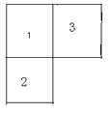
（西城06二模）
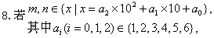
并且 ，则实数对（m，n）表示平面上不同点的个数为（ ）。
A.32个
B.30个
C.62个
D.60个
（海淀06二模）8.为迎接2008年北京奥运会，某校举行奥运知识竞赛，有6支代表队参赛，每队2名同学，若12名参赛同学中有4人获奖，且这4人来自3个不同的代表队，则不同获奖情况种数共有（ ）。
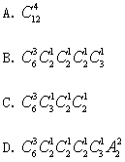
（朝阳一模）(16)已知口袋中有大小相同的m个红球和n个白球，m≥n≥2，从袋中任意取出两个球。
（Ⅰ）若m=4,n=3，求取出的两个球中至少有一个红球的概率；
（Ⅱ）设取出的两球都是红球的概率为p1，取出的两球恰是1红1白的概率为p2，且p1=2p2，求证：m=4n+1。
（宣武一模）13.用6种不同的颜色给图中的“笑脸”涂色，要求“眼睛”（即图中A、B所示区域）用相同颜色，则不同的涂法共有___种。（用数字作答）
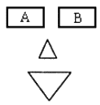
16.育新学校对其网络服务器开放的4个外网络端口的安全进行监控，以便在发现黑客入侵时及时跟踪锁定。根据以往经验，从周一至周五，这4个网络端口各自受到黑客入侵的概率为0.1，求
（I）恰有3个网络端口受到黑客入侵的概率是多少？
（II）至少有2个网络端口受到黑客入侵的概率是多少？
（2000年日本全国统一高考试题）东西延伸的道路被南北通道相连结。某人从P地出发向东行走，按下列两个约束条件（ａ）、（ｂ）在街道上前进，到达终点为Ａ、Ｂ、Ｃ、Ｄ.
（ａ）从西面出发走到叉路口时，用掷骰子的方法决定行进方向，掷出了3点或6点时向东行进，掷出其他点数时，向南北方向行进.
（ｂ）到达北或南的交叉路口时，就一直向东行进.
（1）到达Ａ的概率为□／□.
（2）到达Ｄ的概率为□／□□.
（3）到达Ｂ或Ｃ的概率为□／□□.
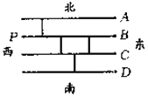
排列组合
知识点
1.分类计数原理
分布计数原理
2.排列
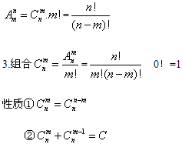
7.7名同学站成一排，按下列条件各有几种不同的排法：
（1）甲必须站在中间；_______.
（2）甲、乙不站两头；_______. （3）甲不在最右面，乙不在最左面；_______.
（4）甲、乙相邻；_______.
（5）甲在乙的右面，乙在丙的右面；_______.
答案：（1）720，（2）2400 （3）3720 （4）1440 （5）840
12．7个相同的小球，任意放入四个不同的盒子中，每个盒子都不空的放法共有__种．
答案：20
17．(2005年高考湖北卷文9)把一同排6张座位编号为1，2，3，4，5，6的电影票全部分给4个人，每人至少分1张，至多分2张，且这两张票具有连续的编号，那么不同的分法种数是（ ）
A.168
B.96
C.72
D.144
答案：D
1.某班宣传小组要出一期向英雄学习的专刊，现有红、黄、白、绿、蓝五种颜色的粉笔供选用，要求在黑板中A、B、C、D每一部分只写一种颜色，相邻两块颜色不同，则不同颜色的书写方法共有____种．
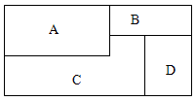
答案：180
15．四面体的一个顶点为A，从其它顶点与各棱的中点中取3个点，使它们和点A在同一平面上，不同的取法有（ ）．
（A）30种
（B）33种
（C）36种
（D）39种
答案：B
二项式定理
注：本讲老师重点讲解了第1、2题。
1．(2005年高考·全国卷Ⅰ·理14)